ПЛАН
ЗАСТРОЙКИ КОНКУРСНОЙ ПЛОЩАДКИ
по компетенции «Е 53 Agricultural Mechanik – Эксплуатация сельскохозяйственных машин»
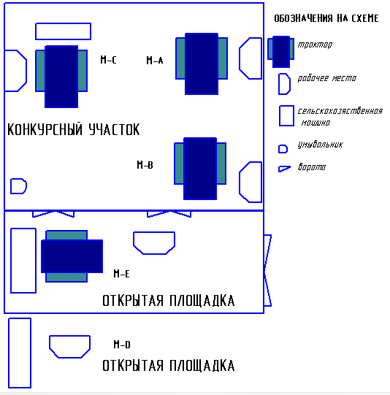

Согласовано: Менеджер компетенции Каманин А.С.

